Анализ показателей объема производства и реализации продукции (работ)
Объем производства и реализации продукции (работ) можно выразить, используя стоимостные и натуральные показатели. Основными показателями объема производства продукции (работ) в стоимостном выражении являются валовая и товарная продукция.
Валовая продукция– это стоимость всей произведенной продукции, выполненных работ, включая незавершенное производство.
Товарная продукция отличается от валовой тем, что в нее не включаются остатки незавершенного производства и внутрихозяйственный оборот. Товарная продукция и валовая могут совпадать, если нет внутрихозяйственного оборота и незавершенного производства.
Основным показателем объема реализации продукции (работ) является реализованная продукция. Реализованная продукция – это стоимость оплаченной покупателем продукции, работ, т.е. продукция (работы), нашедшая своего покупателя. Объем ее исчисляется по данным бухгалтерской отчетности как выручка от реализации продукции (работ) без косвенных налогов.
Продукция строительных предприятий – «это здания и сооружения, выполненные строительные, монтажные и специальные работы по возведению зданий и сооружений, а также их ремонту, реконструкции, модернизации и расширению». Основными показателями стоимости строительной продукции являются товарная продукция (стоимость выполненных строительно-монтажных работ – 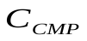) и реализованная продукция (выручка от реализации продукции, работ –В).
Стоимость продукции (работ) может быть выражена в действующих ценах, т.е. в ценах, действовавших в отчетном периоде, и в сопоставимых ценах. Использование сопоставимых цен означает, что стоимость продукции (работ) выражается в ценах одного (базового) года. Так, в строительстве стоимость строительно-монтажных работ может выражаться в ценах 1984 года или в ценах 1991 года, 2001 года. Анализ динамики стоимости продукции (работ) в действующих и в сопоставимых ценах используется для выявления реальной тенденции в изменении объемов производства. Так, если в течение определенного периода наблюдается рост объемов производства в действующих ценах, а в сопоставимых ценах объем производства снижается, то, следовательно, рост объемов производства обусловлен ростом цен на продукцию (работы).
Следует отметить, что для предприятий, выполняющих строительные и ремонтно-строительные работы, и предприятий по производству строительных материалов и конструкций показатели стоимости произведенной и реализованной продукции будут различаться по своей формулировке (табл. 2.1).
Таблица 2.1
Показатели объема продукции, выполненных работ
Показатели | Строительные, ремонтно-строительные предприятия | Предприятия промышленности строительных материалов и конструкций
1. Товарная продукция в действующих ценах 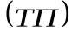 | 1. Стоимость (объем) выполненных строительно-монтажных работ (СМР) в действующих ценах 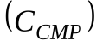 | 1. Товарная продукция в действующих ценах (ТП)
2. Товарная продукция в сопоставимых ценах 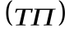 | 2. Стоимость (объем) выполненных СМР в сопоставимых ценах | 2. Товарная продукция в сопоставимых ценах (ТП)
3. Реализованная продукция 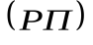 | 3. Выручка от реализации работ (В) | 3. Выручка от реализации продукции (В)
Для выявления действительной тенденции в изменении объемов производства строительной продукции целесообразно использовать (там, где это возможно) натуральные показатели, так как они не подвержены искажающему влиянию цен на стоимость строительной продукции. Однако в большинстве случаев использовать натуральные показатели для выражения объемов производства невозможно. В строительстве, если предприятие выполняет различные виды строительно-монтажных работ, имеющих различные единицы измерения (куб. м, кв. м, штуки, т), выразить одним натуральным показателем весь объем работ, выполненных фирмой, невозможно. Поэтому наибольшее применение получили обобщающие стоимостные показатели объемов производства и реализации продукции (работ) – стоимость выполненных СМР 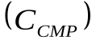и выручка от реализации работ (В).
Источником информации для анализа стоимости выполненных работ и выручки являются формы статистической и бухгалтерской отчетности: ф. № 1-П «Основные сведения о деятельности организации»; ф. № 5-з «Затраты на производство продукции»; ф. № 2 «Отчет о прибылях и убытках».
Анализ стоимости продукции (работ) проводится за ряд лет и включает:
– определение абсолютного и относительного отклонения показателей стоимости выполненных СМР и выручки от реализации работ отчетного года по сравнению с предыдущим или базовым;
– определение динамики показателей стоимости работ в действующих и в сопоставимых ценах (определение темпов роста и темпов прироста);
– определение абсолютного значения 1% прироста;
– анализ соотношения стоимости выполненных СМР и выручки от реализации;
– анализ структуры продукции (работ).
Выполним анализ показателей объемов производства на основе данных строительного предприятия «Надежда». Анализ проводится в табличной форме (табл. 2.2). Анализ динамики показателей можно проводить как в сравнении с предыдущим периодом (в данном случае – предыдущим годом), так и в сравнении с базовым (2002) годом.
Для характеристики динамики стоимости выполненных СМР вычислим: абсолютное отклонение, относительное отклонение, темп роста и темп прироста. Так, абсолютное отклонение стоимости выполненных СМР в действующих ценах в 2003 г. по сравнению с 2002 г. составило 277333 – 253125 = + 24208 тыс. руб., в 2004 г. по сравнению с 2003 г. 327133 – 277333 = + 49800 тыс. руб., в 2005 г. соответственно + 77078 тыс. руб., а в 2006 году + 163789 тыс. руб.
Знак «+» означает, что по сравнению с предыдущим периодом произошло увеличение стоимости выполненных СМР. Если в результате определения абсолютного отклонения получается знак «–», то это свидетельствует о снижении стоимости выполненных СМР по сравнению с предыдущим периодом. Так, например, абсолютное отклонение стоимости выполненных СМР в сопоставимых ценах в 2003 г. составило – 3243 тыс. руб. Это означает, что реально в 2003 г. произошло снижение объемов выполненных работ, несмотря на увеличение стоимости выполненных СМР в действующих ценах на 24208 тыс. руб. Прирост стоимости выполненных СМР в действующих ценах в 2003 г. вызван ростом цен на строительную продукцию.
Таблица 2.2.
Анализ стоимости выполненных СМР
Показатели | 2002 | 2003 | 2004 | 2005 | 2006
1. Стоимость выполненных СМР в действующих ценах, тыс. руб. | 253125 | 277333 | 327133 | 404211 | 568000
2. Абсолютное отклонение к предыдущему году,  тыс. руб. |  | 24208 | 49800 | 77078 | 163789
3. Относительное отклонение к предыдущему году, % |  | 9,56 | 17,96 | 23,56 | 40,52
4. Темп роста к предыдущему году, % |  | 109,56 | 117,96 | 123,56 | 140,52
5. Темп прироста к предыдущему году, % |  | 9,56 | 17,96 | 23,56 | 40,52
6. Абсолютное значение 1% прироста стоимости СМР, тыс. руб. |  | 2532,22 | 2772,83 | 3271,56 | 4042,18
7. Стоимость выполненных СМР в сопоставимых ценах (2001 г.), тыс. руб. | 232875 | 229632 | 238362 | 259181 | 348017
8. Абсолютное отклонение к предыдущему году,  тыс. руб. |  | –3243 | 8730 | 20819 | 88836
9. Относительное отклонение к предыдущему году, % |  | –1,39 | 3,80 | 8,73 | 34,28
10. Темп роста к предыдущему году, % |  | 98,61 | 103,80 | 108,73 | 134,28
11. Темп прироста к предыдущему году, % |  | –1,39 | 3,80 | 8,73 | 34,28
12. Абсолютное значение 1% прироста стоимости СМР, тыс. руб. |  | –2333,09 | 2297,37 | 2384,77 | 2591,48
Если ставится задача определить абсолютное отклонение по сравнению с базисным годом, то в качестве базисного года принимается первый год динамического ряда. Так, по сравнению с базисным (первым) годом абсолютное отклонение в 2006 г. составило 568000 – 253125 = + 314875 тыс. руб. Аналогично проводится расчет абсолютного отклонения и для показателя стоимости выполненных работ в сопоставимых ценах.
Относительное отклонение определяется в процентах и показывает, на сколько процентов произошло увеличение или
снижение показателя в отчетном году по сравнению с предыдущим или по сравнению с базовым годом. Так, относительное отклонение стоимости выполненных СМР в действующих ценах в 2003 г. составило:

Относительное
отклонение 2003/2002 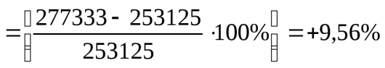

Относительное
отклонение 2004/2003 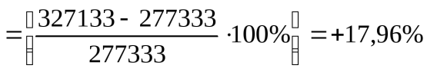

Аналогично выполняются расчеты в последующие периоды.
Абсолютное значение 1% приростаопределяется делением абсолютного отклонения на темп прироста и характеризует значимость 1% прироста и показывает, какому абсолютному значению соответствует увеличение объема производства на 1%. Так, в 2003 году абсолютное значение 1% прироста составило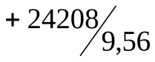= 2532,22 тыс. руб.
Анализ динамики стоимости выполненных СМР в действующих ценах в сопоставлении с динамикой стоимости выполненных СМР в сопоставимых ценах позволяет выявить реальную тенденцию в изменении объемов производства, исключив влияние фактора цен. Для наглядности построим диаграмму (рис. 2.1).
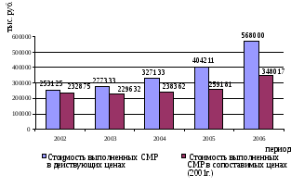
Рис. 2.1. Динамика стоимости выполненных строительно-монтажных работ
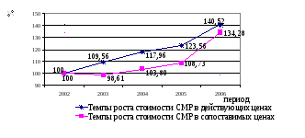
Рис. 2.2. Темпы роста стоимости СМР
Как видно из диаграммы, стоимость выполненных строительно-монтажных работ в действующих ценах значительно превышает стоимость выполненных СМР в сопоставимых ценах, что вызвано влиянием ценообразующих факторов. В этом году стоимость выполненных СМР в сопоставимых ценах меньше аналогичного показателя в 2002 г., что свидетельствует о реальном снижении объемов производства. Темп роста стоимости выполненных работ в 2003 г. составил 98,61% (менее ста процентов). Темпы роста стоимости выполненных СМР в действующих ценах превышают темпы роста данного показателя в сопоставимых ценах (рис. 2.2).
Таким образом, на основе анализа динамики стоимости выполненных СМР в сопоставимых ценах можно сделать вывод о наращивании объемов СМР. Так, если в 2004 г. прирост объемов СМР составил 3,8%, то в 2005 г. прирост составил 8,73%, а в 2006 г. – 34,28%.
Анализ динамики стоимости выполненных работ необходимо дополнить анализом соотношения стоимости выполненных СМР и выручки от реализации строительной продукции. В данном случае следует использовать показатель – стоимость выполненных СМР в действующих ценах, так как выручка приводится в действующих ценах.
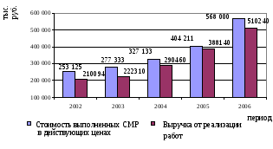
Рис. 2.3. Динамика стоимости выполненных СМР и выручки
Как видно из рис. 2.3, выручка от реализации строительной продукции на протяжении пяти лет меньше стоимости выполненных СМР, что может быть вызвано несвоевременной оплатой выполненных и принятых заказчиком работ. Выручка отражает поступления средств, связанные с выполнением работ, и определяется исходя из условий договоров выполнения СМР.
Анализ стоимости строительной продукции на основе сметной документации.
На основе сметной документации можно анализировать сметную стоимость отдельного вида работ или сметную стоимость строительства в целом. В первом случае необходимо использовать данные локальных смет или локальных ресурсных сметных расчетов, а во втором – сводный сметный расчет стоимости строительства или объектную смету, если анализируется сметная стоимость строительного объекта.
Сметная стоимость СМР (С_{С.СМ}) включает:
1. Прямые затраты (ПЗ).
2. Накладные расходы (НР).
3. Прибыль сметная (П_{СМ}).
Прямые затраты – это затраты, непосредственно связанные с выполнением СМР. Прямые затраты включают: стоимость материальных ресурсов (материалов и конструкций) (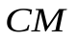), основную заработную плату рабочих строителей (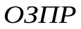), затраты по эксплуатации машин и механизмов (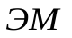).
Накладные расходы – это затраты, связанные с организацией, управлением и обслуживанием строительного производства.
Прибыль сметная – нормативная прибыль, включаемая в стоимость строительных работ.
Анализ сметной стоимости работ на основе данных локальных смет предполагает:
– определение структуры сметной стоимости работ;
– сравнение сметной стоимости работ, рассчитанной разными методами, например, базисно-индексным и ресурсно-индексным.
Пример. На основе данных учебного примера (таблица 2.3) проведем сравнительный анализ сметной стоимости работ, рассчитанной в текущем уровне цен с использованием базисно-индексного и ресурсно-индексного методов.
Анализ данных табл. 2.3 и рис. 2.4 позволяют сделать заключение, что расхождения в сметной стоимости работ, рассчитанной двумя методами, практически отсутствуют. Наибольшее отклонение наблюдается по статье «Основная заработная плата рабочих» – 42 рубля, что вполне допустимо (менее 1%). Незначительное отклонение по накладным расходам и прибыли сметной вызвано также отклонением по заработной плате, так как и накладные расходы, и сметная прибыль определяются по нормативам в процентах от заработной платы рабочих.
Таблица 2.3
Сравнительный анализ сметной стоимости работ
Сметная стоимость работ, руб. | Материалы | ЭМ | ОЗПР | ПЗ | НР | Псм | Всего
Базисно-индексный метод | 140500 | 27044 | 48336 | 215879 | 65554 | 42524 | 323956
Ресурсно-индексный метод | 140498 | 27042 | 48294 | 215834 | 65466 | 42466 | 323767
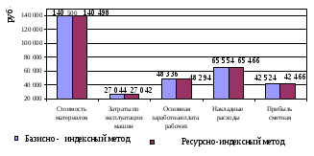
Рис. 2.4. Сметная стоимость работ
Большую долю в сметной стоимости работ составляют прямые затраты – 66,6% (табл. 2.4, рис. 2.5). Структура сметной стоимости работ может различаться в зависимости от трудоемкости и материалоемкости выполняемых работ.
Таблица 2.4

Структура сметной стоимости работ, %
Показатели | Базисно-индексный метод | Ресурсно-индексный метод
Сметная стоимость работ, всего | 100 | 100
В том числе
прямые затраты | 66,64 | 66,66
накладные расходы | 20,24 | 20,22
прибыль сметная | 13,12 | 13,12
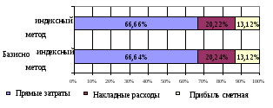

Рис. 2.5. Структура сметной стоимости
Если в качестве строительной продукции рассматривать строительный объект или стройку в целом, то в таком случае анализ сметной стоимости строительства необходимо проводить на основе данных объектной сметы (для объекта) или сводного сметного расчета (для всей стройки). Напомним, что сметная стоимость строительства (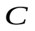) включает: сметную стоимость СМР (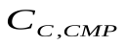); стоимость приобретения и монтажа технологического оборудования (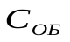); стоимость проектно-изыскательских работ (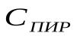); стоимость прочих работ и затрат (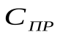)
=+++.
Анализ сметной стоимости строительства включает:
– анализ структуры сметной стоимости строительства по главам сводного сметного расчета;
– анализ состава и структуры стоимости прочих работ и затрат;
– анализ структуры стоимости СМР (соотношение в общей стоимости СМР доли строительных и доли монтажных работ).
Анализ структуры строительной продукции проводится по направлениям:
– анализ структуры строительной продукции по видам выполняемых работ;
– анализ структуры строительной продукции по видам создаваемых объектов;
– анализ структуры строительной продукции по заказчикам;
– анализ структуры выполняемых подрядных работ.
Структура строительной продукции анализируется прежде всего по видам выполняемых работ. Изменение структуры выполняемых СМР влияет на общую стоимость и себестоимость СМР, а следовательно, и на финансовые результаты деятельности. Определение структуры выполненных работ целесообразно для общестроительных организаций, выполняющих основные виды строительно-монтажных работ по возведению зданий и сооружений. Источником информации может служить внутренняя отчетность предприятия. Структуру выполненных СМР предприятия можно представить в виде диаграммы (рис. 2.6).
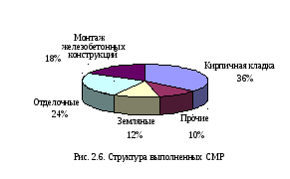
Если в качестве строительной продукции рассматривать строительные объекты (здания и сооружения), то структуру строительной продукции можно представить по видам создаваемых объектов (рис. 2.7).
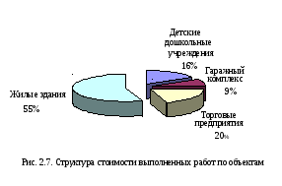
Анализ структуры строительной продукции по заказчикам дает представление об участниках договорных отношений, партнерах строительного предприятия (рис. 2.8).
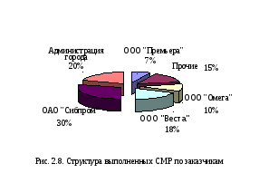
Анализируя стоимость выполненных СМР, необходимо отметить, какой объем СМР строительное предприятие осваивает собственными силами, а какой с привлечением специализированных организаций по оговорам субподряда (рис. 2.9).
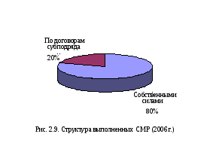
Качественной характеристикой деятельности строительной организации является ритмичность производства. Ритмичность означает равномерное выполнение объема строительно-монтажных работ в течение анализируемого периода (года, квартала, месяца). Ритмичное выполнение СМР обеспечивает более эффективное использование производственных ресурсов предприятия.
Ритмичность работы строительной организации оценивается коэффициентом ритмичности 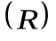, который рассчитывается по формуле:
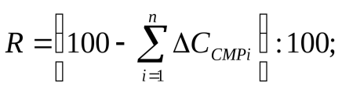
где 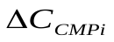– отклонение объема строительно-монтажных работ вi-м промежутке времени от среднего, %;n– число промежутков времени в рассматриваемом периоде.
Пример. Определим коэффициент ритмичности для строительной организации на основе данных таблицы 2.5.
Таблица 2.5
Выполнение плана по объему СМР
Показатель | План | Факт | % выполнения
Общий объем выполненных СМР по кварталам, тыс.руб.
I | 3657 | 3726 | 101,9
II | 4200 | 4400 | 104,8
III | 5340 | 5800 | 108,6
IV | 3670 | 3250 | 88,6
Всего | 16867 | 17176 | 101,8
В том числе выполнено собственными силами по кварталам:
I | 2670 | 2750 | 103,0
II | 3108 | 3264 | 105,0
III | 3738 | 3962 | 106,0
IV | 2642 | 2710 | 102,3
ИТОГО | 12158 | 12686 | 104,3
В целом по данным таблицы видно, что план по объему СМР перевыполнен на 1,8% (101,8-100), а по объему работ, выполненными собственными силами план перевыполнен на 4,3% (104,3-100). План по объему СМР перевыполнен в I,II,IIIкварталах, вIVквартале план не выполнен на 11,4% (100-88,6). По объему работ. выполненными собственными силами строительной организации план выполнялся в течение всего анализируемого периода. Для определения коэффициента ритмичности составим вспомогательную таблицу 2.6.
Таблица 2.6
Ритмичность выполнения СМР (собственными силами)
Квартал | Объем СМР
Квартал | план |  | факт
Квартал | тыс.руб. | в % к годовому | тыс.руб. | в % к годовому
I | 2670 | 22,0 | 2750 | 21,7
II | 3108 | 25,6 | 3264 | 25,7
III | 3738 | 30,7 | 3962 | 31,2
IV | 2642 | 21,7 | 2710 | 21,4
Всего за год | 12158 | 100 | 12686 | 100
Как видно из таблицы годовой объем СМР по кварталам распределен неравномерно. Средний квартальный объем в % к годовому составляет 25% (100:4=25). Определим отклонение объемов СМР от среднеквартального (табл. 2.7).
Коэффициент ритмичности по плану составит:
По факту:
Таблица 2.7

Расчет отклонений.
Кварталы | План | Факт
I | 25 – 22 = 3 | 25 – 21,7 = 3,3
II | 25,6 - 25 = 0,6 | 25,7 – 25 = 0,7
III | 30,7 – 25 = 5,7 | 31,2 – 25 = 6,2
IV | 25 – 21,7 = 3,3 | 25 – 21,4 = 3,6
ИТОГО | 12,6 | 13,8
Фактический коэффициент ритмичности несколько ниже планового, что свидетельствует о наличие резервов увеличения выполнения объемов работ при выполнении запланированного уровня ритмичности выполнения СМР собственными силами.
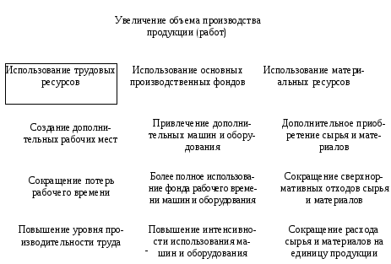
Рис. 2.10. Факторы увеличения объема производства продукции (работ)
Основными факторами, влияющими на изменение объема производства продукции, являются факторы экстенсивного и интенсивного использования трудовых ресурсов, основных производственных фондов, материальных ресурсов (рис. 2.10).
Методика исследования влияния различных факторов на изменение объема производства и реализации продукции (работ) достаточно детально рассмотрена в учебнике под редакцией Г.В. Савицкой [26]. Для выявления резервов увеличения объемов производства и реализации продукции необходимо проанализировать эффективность использования производственных ресурсов предприятия.

2.2. Контрольные вопросы и задания для самостоятельной работы
2.2.1. Перечислите показатели, используемые для выражения объема производства и реализации продукции (работ), в том числе объема строительно-монтажных работ.
2.2.2. Основные направления анализа стоимости продукции (работ).
2.2.3. С какой целью в экономическом анализе используются «сопоставимые цены»?
2.2.4. На основе исходных данных табл. 2.8 проанализируйте динамику показателей объема выполненных и реализованных работ (СМР). Расчеты проиллюстрируйте графиками и диаграммами.
2.2.5. Перечислите состав сметной стоимости строительной продукции.
2.2.6. Что такое прямые затраты, накладные расходы, прибыль сметная?
Таблица 2.8
Основные производственно-экономические показатели деятельности строительного предприятия
Показатели, ед. изм.. | 2003 | 2004 | 2005 | 2006 | 2007
1. Объем выполненных работ (СМР) в действующих ценах, тыс. руб. | 147250 | 156000 | 183450 | 207000 | 333000
2. Объем выполненных работ (СМР) в сопоставимых ценах, тыс. руб. | 125000 | 126250 | 130000 | 138400 | 179400
3. Выручка от реализации продукции (работ), тыс. руб. | 109530 | 139560 | 155080 | 168680 | 229640
4. Себестоимость выполненных работ, тыс. руб. | 108000 | 142000 | 156300 | 183000 | 266900
5. Материальные затраты, тыс. руб. | 70200 | 95140 | 100032 | 115290 | 160140
6. Себестоимость реализованной продукции (работ), тыс. руб. | 94000 | 128000 | 132000 | 144000 | 172000
7. Численность работников, всего чел. | 220 | 230 | 240 | 240 | 300
в том числе рабочих | 160 | 170 | 170 | 170 | 210
8. Фонд заработной платы работников, тыс. руб. | 18000 | 18400 | 24000 | 24200 | 40100
9. Среднегодовая стоимость собственных основных производственных фондов, тыс. руб. | 24948 | 24816 | 25752 | 25585 | 34943
10. Среднегодовая стоимость арендованных основных производственных фондов, тыс. руб. | 2772 | 3384 | 3848 | 4515 | 7157
11. Прибыль от реализации продукции (работ), тыс. руб. | 15530 | 11560 | 23080 | 24680 | 57640
2.2.7. На основе использования каких документов можно проанализировать состав и структуру сметной стоимости СМР?
2.2.8. Основные направления анализа структуры строительной продукции.
2.2.9. Перечислите экстенсивные и интенсивные факторы увеличения объема продукции (работ).
2.2.10. На основе исходных данных табл. 2.8 определите степень влияния экстенсивного фактора (численность рабочих) и интенсивного фактора (производительность труда одного рабочего) на изменение стоимости выполненных работ в 2007 году по сравнению с предыдущим периодом.
2.2.11. В текущем году строительная организация заключила договоры на строительство и ремонт нескольких объектов с четырьмя заказчиками. На основе исходных данных (табл. 2.9) проведите анализ выполнения плана по заказчикам.
Таблица 2.9
Исходные данные
Объекты | Выполнение, тыс. руб. |  | Заказчик
Ремонт квартиры | План | Факт | Купец И.А.
Строительство загородного дома | 400 000 | 390 000 | Иванов Т.К.
Ремонт офиса | 9 800 | 8 400 | ООО «Омега»
Оборудование склада | 500 | 320 | ООО «Омега»
Строительство подсобного помещения | 1 400 | 1 000 | ООО «И & К»
Строительство здания под офис | 950 000 | 800 000 | ООО «И & К»
2.2.12. Проведите анализ выполнения плана подрядных работ по назначению объекта. Сделайте выводы на основании данных предыдущей задачи.
2.2.13. На основе исходных данных (табл. 2.10) проанализируйте выполнение плана СМР на пусковых объектах по кварталам. Сделайте выводы.
Таблица 2.10
Исходные данные
№ объекта | Всего за год,  тыс. руб. |  | В том числе по кварталам, тыс.руб.
№ объекта |  |  | 1 |  | 2 |  | 3 |  | 4
№ объекта | план | факт | план | факт | план | факт | план | факт | план | факт
1 | 2 240 | 2 285 | 870 | 800 | 870 | 920 | 500 | 565 | - | -
2 | 1 240 | 1 200 | 330 | 320 | 350 | 320 | 360 | 380 | 200 | 180
3 | 900 | 770 | 320 | 180 | 210 | 180 | 300 | 290 | 70 | 120
4 | 366 | 312 | 276 | 312 | 90 | - | - | - | - | -
5 | 880 | 906 | 120 | 80 | 360 | 330 | 400 | 316 | - | 180
Σ | 5 626 | 5 473
2.2.14. На основе исходных данных (табл. 2.11) проанализируйте степень выполнения плана ввода в действие основных фондов и производственных мощностей. Указать возможные причины отклонений от плана. Сделать выводы.
Таблица 2.11
Исходные данные
Классификация основных фондов | Ввод в действие основных фондов, млн.руб.
Классификация основных фондов | План | Факт
Всего | 61 | 69
В том числе:
производственные основные фонды | 48 | 49,5
непроизводственные основные фонды | 13 | 19,5
из них на жилищное строительство | 12 | 17,5
Объем капитальных вложений | 57 | 58
2.2.15. Проанализируйте динамику незавершенного строительства на основе исходных данных (табл. 2.12). Определите объем незавершенного строительства на конец года.
Таблица 2.12
Исходные данные
Состав капитальных вложений | Незавершенное строительство на начало года млн.руб. | Выполнено капитальных вложений за год млн.руб. | Введено в действие основных. фондов за год млн.руб. | Списано основных. фондов за год млн.руб.
Объекты производственного назначения | 30 | 30 | 31 | 1
Объекты непроизводственного назначения | 304 | 332 | 372 | 2
Всего капитальных вложения | 334 | 362 | 403 | 3
В том числе: строительно-монтажные работы | 301 | 163 | 295 | 2
оборудование, требующее монтажа | - | 113 | 13 | -
оборудование, не требующее монтажа, инвентарь, инструмент | - | 72 | 72 | -
прочие кап. работы и затраты | 33 | 14 | 23 | 1
из них ПИР | 2 | 5 | 1 | 1
2.2.16. Проанализируйте выполнение плана ввода в действие мощностей и основных фондов в сопоставлении с объемом капитальных вложений, сделайте выводы. Исходные данные (таблица 2.13).
Таблица 2.13
Исходные данные
Показатель | План, тыс.руб. | Факт, тыс.руб.
Объем кап. вложений | 9 520 | 10 860
Ввод в действие ОФ | 11 030 | 12 480
2.2.17. По данным таблицы 2.14 определите степень готовности объектов. Сделайте выводы.
Таблица 2.14
Исходные данные
Строящийся объект | Общая стоимость согласно  утвержденной смете | Объем выполненных работ. тыс.руб.
Строящийся объект | Общая стоимость согласно  утвержденной смете | с начала строительства до отчетного года | в отчетном году | итого с начала строительства до конца отчетного года
1 | 600 | 400 | 200 | 600
2 | 1 500 | 200 | 800 | 1 000
3 | 500 | - | 250 | 250
4 | 1 580 | 600 | 910 | 1 510
5 | 5 020 | 970 | 2 260 | 3 230
Итого | 9 200 | 2 170 | 4 420 | 6 590
2.2.18. Проанализируйте выполнение плана подрядных работ строительной организацией по исходным данным (табл. 2.15). Проанализируйте структуру выполнения работ. Сделайте выводы. Удовлетворительно ли выполнена функция управления «планирование» на текущий год?
2.2.19. Проанализируйте ритмичность выполнения работ по данным таблицы 2.16. Рассчитайте коэффициенты ритмичности (плановый и фактический). Сделайте выводы.
Таблица 2.15
Исходные данные
Показатель | Прошлый год | Текущий год
Показатель | Прошлый год | план | факт
Объем выполненных подрядных работ, тыс.руб. | 10 500 | 11 800 | 10 300
В том числе по генподрядным договорам | 9 900 | 10 500 | 9 300
Из них:
собственными силами | 6 930 | 8 900 | 6 880
привлеченными силами | 3 570 | 2 900 | 3 420
Таблица 2.16
Исходные данные
Показатель | План | Факт
Общий объем капитальных вложений за | 1133 | 1220
год по кварталам, тыс.руб.:
I | 392 | 400
II | 414 | 450
Ш | 212 | 200
IV | 115 | 170
В том числе выполнение своими силами: | 862 | 927
I | 254 | 260
II | 321 | 340
III | 175 | 175
IV | 112 | 152
2.2.20. Проанализировать ритмичность выполнения работ. Рассчитать коэффициент ритмичности. Сделать выводы. Исходные данные (табл. 2.17).
Таблица 2.17
Исходные данные
Квартал | Объём СМР, млн. руб.
Квартал | план | факт
I | 3200 | 3300
II | 3300 | 3200
III | 3840 | 3250
IV | 2020 | 3420

